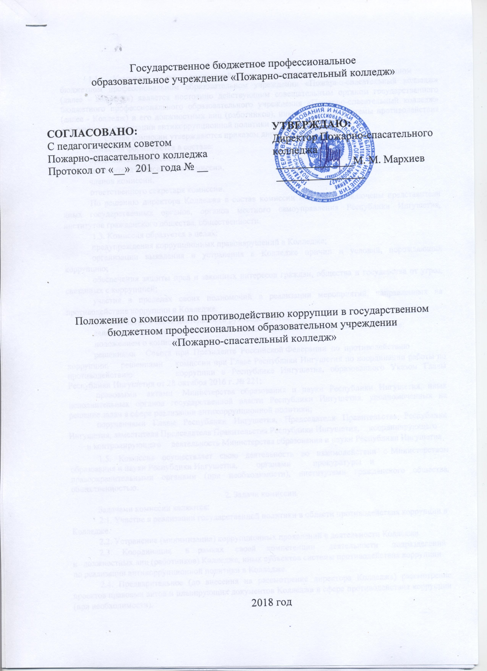

1. Общие положения

1.1. Комиссия по противодействию коррупции в государственном бюджетном профессиональном образовательном учреждении «Пожарно­спасательный колледж» (далее - комиссия) является постоянно действующим совещательным органом государственного бюджетного профессионального образовательного учреждения «Пожарно­спасательный колледж» (далее - Колледж) и его должностных лиц (работников), иных субъектов системы противодействия коррупции по реализации антикоррупционной политики в Колледжа.

1.2. Состав комиссии утверждаются приказом директора Колледжа.
Комиссия формируется в составе:

председателя комиссии,

заместителя председателя комиссии,

членов комиссии,

ответственного секретаря комиссии.

По решению директора Колледжа в состав комиссии могут быть включены представители иных государственных органов, органов местного самоуправления Республики Ингушетия, институтов гражданского общества, общественности.
1.3. Комиссия образуется в целях:

предупреждения коррупционных правонарушений в Колледже;

организации выявления и устранения в Колледже причин и условий, порождающих коррупцию;
обеспечения защиты прав и законных интересов граждан, общества и государства от угроз, связанных с коррупцией;

участия в пределах своих полномочий в реализации мероприятий, направленных на противодействие коррупции в Колледже.
1.4. Комиссия в своей деятельности руководствуется:

действующим законодательством Российской Федерации и Республики Ингушетия;

положением о комиссии;

решениями Совета при Президенте Российской Федерации по противодействию

коррупции, решениями комиссии при Главе Республики Ингушетия по координации работы по противодействию коррупции в Республике Ингушетия, образованного Указом Главы Республики Ингушетия от 28 октября 2016 г. № 221;

правовыми актами Министерства образования и науки Республики Ингушетия, иных исполнительных органов государственной власти Республики Ингушетия, уполномоченных на решение задач в сфере реализации антикоррупционной политики;
поручениями Главы Республики Ингушетия, Председателя Правительства Республики Ингушетия, заместителя Председателя Правительства Республики Ингушетия, координирующего и контролирующего деятельность Министерства образования и науки Республики Ингушетия

1.5. Комиссия осуществляет свою деятельность во взаимодействии с Министерством образования и науки Республики Ингушетия, органами прокуратуры и правоохранительными органами (при необходимости), институтами гражданского общества, общественностью.
2. Задачи комиссии

Задачами комиссии являются:

2.1. Участие в реализации государственной политики в области противодействия коррупции в Колледже.

2.2. Устранение (минимизация) коррупционных проявлений в деятельности Колледжа.

2.3. Координация в рамках своей компетенции деятельности подразделений

- должностных лиц (работников) Колледжа, иных субъектов системы противодействия коррупции по реализации антикоррупционной политики в Колледже.

2.4. Предварительное (до внесения на рассмотрение директора Колледжа) рассмотрение проектов правовых актов и планирующих документов Колледжа в сфере противодействия коррупции (при необходимости).
2.5. Контроль за реализацией мероприятий, предусмотренных планами противодействия коррупции в Колледже.

2.6. Решение иных задач, предусмотренных законодательством Российской Федерации

- Республики Ингушетия о противодействии коррупции.

  - Направления деятельности комиссии

Основными направлениями деятельности комиссии являются:

3.1. Осуществление координации деятельности по реализации антикоррупционной политики в Колледже.

3.2. Анализ коррупционных рисков, выявление причин и условий, способствующих совершению коррупционных правонарушений в Колледже, и подготовка предложений по их устранению.
3.3. Организация взаимодействия с гражданами, институтами гражданского общества, общественностью по вопросам реализации антикоррупционной политики, рассмотрение обращений граждан и организаций о возможных коррупционных правонарушениях в Колледже.
3.4. Рассмотрение уведомлений о результатах выездных проверок деятельности Колледжа по выполнению программ противодействия коррупции и выявленных нарушениях (недостатках), выработка мер по устранению нарушений (недостатков), выявленных в процессе проверок в Колледже, и учету рекомендаций, данных в ходе выездных проверок.
3.5. Рассмотрение в рамках своей компетенции поступивших в Колледже актов прокурорского реагирования и принятие мер по устранению выявленных нарушений в сфере противодействия коррупции.

3.6. Разработка и организация осуществления комплекса дополнительных мер по реализации антикоррупционной политики с внесением изменений в планы противодействия коррупции в Колледже при выявлении органами прокуратуры, правоохранительными и контролирующими органами коррупционных правонарушений в Колледже.
3.7. Реализация в Колледже антикоррупционной политики в сфере закупок товаров, работ, услуг для обеспечения государственных нужд (в случае, если закупки осуществляются Колледжем самостоятельно).

3.8. Реализация антикоррупционной политики в сфере учета и использования государственного имущества Республики Ингушетия и при использовании Колледжем средств бюджета Республики Ингушетия, в том числе:

рассмотрение в рамках своей компетенции поступивших в Колледж актов проверок (ревизий) основной и финансово-хозяйственной деятельности и выработка мер по устранению выявленных нарушений;

реализация принципов прозрачности и социальной справедливости при организации

- осуществлении материального стимулирования (премирования) работников Колледжа; мониторинг распределения средств, полученных Колледжем за предоставление платных услуг (в случае оказания организацией платных услуг).

3.9. Организация антикоррупционного образования работников Колледжа.

3.10. Подведение итогов работы по противодействию коррупции в Колледже.

4. Полномочия комиссии

4.1. Принимать в пределах своей компетенции решения, необходимые для организации и координации деятельности по реализации антикоррупционной политики подразделений и должностных лиц (работников) Колледжа.

4.2. Приглашать для участия в заседаниях комиссии руководителей подразделений

- работников Колледжа, а также (по согласованию) должностных лиц Министерства образования и науки Республики Ингушетия, представителей органов прокуратуры, других государственных органов, органов местного самоуправления Республики Ингушетия, институтов гражданского общества, общественности.

4.3. Заслушивать доклады и отчеты членов комиссии, отчеты должностных лиц (работников) Колледжа, в том числе о выполнении решений комиссии, информацию представителей других государственных органов, органов местного самоуправления Республики Ингушетия, институтов гражданского общества, общественности.
4.4. Рассматривать в пределах своей компетенции в целях выработки соответствующих решений и рекомендаций поступившие в Колледж:

обращения граждан и организаций о возможных коррупционных правонарушениях в Колледже;

уведомления о результатах выездных проверок деятельности государственного учреждения по выполнению программ противодействия коррупции и выявленных нарушениях (недостатках) (в части, касающейся Колледжа;

акты прокурорского реагирования о выявленных нарушениях в сфере противодействия коррупции;
актов проверок (ревизий) основной и финансово-хозяйственной деятельности Колледжа.
4.5. Направлять информационные и рекомендательные материалы по вопросам, отнесенным к компетенции комиссии, в подразделения и должностным лицам (работникам) Колледжа.

  - Организация работы комиссии

5.1. Комиссия проводит заседания по мере необходимости, но не реже одного раза в полугодие.

Повестку дня, дату и время проведения заседания комиссии определяет председатель комиссии с учетом предложений заместителя (заместителей) председателя, членов и ответственного секретаря комиссии.

5.2. Работой комиссии руководит председатель комиссии, а в период его отсутствия - его заместитель (один из заместителей председателя комиссии по указанию председателя комиссии).
Председатель комиссии назначает и ведет заседания комиссии, распределяет обязанности между членами комиссии, подписывает принятые комиссией решения.

5.3. Организационно-техническое обеспечение деятельности комиссии осуществляется ответственным секретарем комиссии.

Ответственный секретарь комиссии проводит предварительную подготовку материалов к рассмотрению на заседании комиссии, приглашает членов комиссии и иных лиц на заседание комиссии, готовит проекты решений комиссии, ведет протокол заседания комиссии, направляет копии протокола лицам, принимавшим участие в заседании комиссии.

5.4. Подготовка материалов к заседанию комиссии осуществляется подразделениями и должностными лицами (работниками) Колледжа.

Материалы должны быть представлены председателю и ответственному секретарю комиссии не позднее, чем за два рабочих дня до дня проведения заседания комиссии. В случае непредставления материалов в установленный срок по решению председателя комиссии вопрос может быть исключен из повестки дня и рассмотрен на другом заседании комиссии.
Материалы, подлежащие рассмотрению комиссией, предварительно изучаются председателем комиссии, заместителем (заместителями) председателя комиссии, ответственным секретарем комиссии и при необходимости членами комиссии по поручению председателя комиссии.
5.5. Члены комиссии осуществляют работу в комиссии на общественных началах.

Члены комиссии не вправе делегировать свои полномочия иным лицам.

Члены комиссии обязаны:

присутствовать на заседании комиссии, участвовать в обсуждении рассматриваемых вопросов и выработке решений;

при невозможности присутствия на заседании комиссии заблаговременно (не позднее, чем за один рабочий день до дня проведения заседания комиссии) известить об этом ответственного секретаря комиссии, по согласованию с председателем комиссии

- с последующим уведомлением ответственного секретаря комиссии направить на заседание комиссии лицо, исполняющее его обязанности;

  - случае необходимости направить ответственному секретарю комиссии свое мнение по вопросам повестки дня в письменном виде.

Лицо, исполняющее обязанности должностного лица, являющегося членом комиссии, принимает участие в заседании комиссии с правом совещательного голоса.

Лица, участвующие в заседаниях комиссии, обязаны не разглашать сведения, составляющие охраняемую законом тайну, конфиденциальную информацию, а также информацию, позволяющую установить персональные данные лиц, направивших обращения о коррупции.
5.6. Заседание комиссии ведет председатель комиссии или по его поручению заместитель (один из заместителей) председателя комиссии.

Решение комиссии считается правомочным, если на ее заседании присутствует не менее половины членов комиссии. Решения принимаются большинством голосов присутствующих на заседании членов комиссии. В случае равенства голосов решающим является голос председательствующего на заседании комиссии.

Заседание комиссии оформляется протоколом с указанием даты и места заседания, сведений о явке членов комиссии и лиц, приглашенных на заседание комиссии, содержания рассматриваемых вопросов, а также сведений о принятых решениях.

Протокол подписывается ответственным секретарем комиссии и утверждается председательствующим на заседании комиссии.

В случае отсутствия на заседании директора Колледжа (либо если он не является председателем комиссии) о принятых решениях заместитель (один из заместителей) председателя или ответственный секретарь комиссии докладывают директору Колледжа в возможно короткий срок.
Протоколы заседаний комиссии в трехдневный срок после утверждения размещаются на сайте Колледжа в информационно-телекоммуникационной сети «Интернет».

5.7. Решения комиссии, зафиксированные в протоколе, носят обязательный характер для подразделений и должностных лиц (работников) Колледжа.

Для реализации решений комиссии также могут издаваться правовые акты Колледжа, даваться поручения директором (заместителями директора) Колледжа.

